БЮЛЛЕТЕНЬ

ОРГАНОВ МЕСТНОГО САМОУПРАВЛЕНИЯ

ЗУБКОВСКОГО СЕЛЬСОВЕТА

№ 4 28 февраля 2023г

Новосибирская область

Совет депутатов

Зубковского сельсовета

Краснозерского района

Шестого созыва

**СОДЕРЖАНИЕ**

1.Школы антитеррористической защищенности

2.Статья пожарная безопастность

3.Статья по убийству Яковлев

4.Статья по ликвидации свалки

5.Статья по детям инвалидам

6.Статья в газету по ликвидации долгов

7.Статья биологические отходы

8.Статья безопастности дорожного движения р.п.Краснозерское

9.Статья безопастности дорожного движения р.п.Краснозерское от января 2023г

10.Статья безопастности дорожного движения р.п.Краснозерское инвалиды

11.Статьи октябрь 2022г

12. Для чего нужны пункты высокоточной геодезической сети

13. Государственная пошлина за лицензирование геодезической и картографической деятельности отменена до конца 2023 года

14. В семи муниципальных образованиях Новосибирской области завершено внесение границ территориальных зон в ЕГРН

15. В Новосибирске обследовали геодезический пункт

на крыше Оперного театра

**Результаты проверки исполнения законодательства в сфере антитеррористической защищенности образовательных учреждений**

Прокуратурой Краснозерского района проведена проверка исполнения образовательными учреждениями Краснозерского района требований законодательства в сфере антитеррористической защищенности зданий (помещений) образовательных учреждений.

Проверкой установлено, что в 23 образовательных учреждениях отнесенных к 3-й категории опасности, в нарушение требований к антитеррористической защищенности объектов (территорий) министерства просвещения Российской Федерации и объектов (территорий), относящихся к сфере деятельности министерства просвещения Российской Федерации, утвержденных Постановлением Правительства Российской Федерации от 02.08.2019 № 1006,не обеспечена охрана образовательных учреждений сотрудниками частных охранных организаций, не оборудованы помещения для охраны с установкой в них систем видеонаблюдения.

Кроме того, в 9 образовательных учреждениях, в нарушение пункта 2.2.1 Санитарных правил СП 2.4.3648-20 «Санитарно-эпидемиологические требования к организациям воспитания и обучения, отдыха и оздоровления детей и молодежи», утвержденного Постановлением Главного государственного санитарного врача Российской Федерации от 28.09.2020 № 28, территория по периметру не была огорожена забором.

По выявленным нарушениям прокурором Краснозерского района 04.02.2022 внесено 23 представления, которые рассмотрены, требования удовлетворены, выявленные нарушения устранены, обеспечена охрана образовательных учреждений частными охранными организациями, помещения для охраны оборудованы в соответствии с требованиями закона, установлены ограждения по периметру образовательных учреждений.

За допущенные нарушения 23 должностных лица привлечены к дисциплинарной ответственности.

Прокурор Краснозерского района

советник юстиции Д.В. Круглов

**Прокуратура Краснозерского района провела проверку исполнения требований законодательства о пожарной безопасности, в части защиты населенных пунктов от природных пожаров**

Прокуратурой Краснозерского района в мае 2022 года проведена проверка исполнения администрациями Казанакского, Коневского, Светловского, Октябрьского, Кайгородского, Лотошанского, Майского, Мохнатологовского, Садовского, Орехово-Логовского, Половинского сельсоветов Краснозерского района законодательства о пожарной безопасности, в части защиты населенных пунктов от природных пожаров.

Проверкой установлено, что администрациями указанных муниципальных образований в нарушение п.п. 63, 67 Правил противопожарного режима в Российской Федерации, утвержденных Постановлением Правительства Российской Федерации от 16.09.2020 № 1479, в населенных пунктах на территориях общего пользования не обеспечена уборка сухой растительности, не осуществлен покос сухой травы, а также не созданы противопожарные минерализованные полосы до начала пожароопасного периода.

По результатам проверки прокурором района главам Казанакского, Коневского, Светловского, Октябрьского, Кайгородского, Лотошанского, Майского, Мохнатологовского, Садовского, Орехово-Логовского, Половинского внесены 11 представлений, которые находятся на рассмотрении.

Кроме того, прокурором района в отношении глав указанных муниципальных образований возбуждены 11 дел об административных правонарушениях, предусмотренных ч. 1 ст. 20.4 КоАП РФ - нарушение требований пожарной безопасности, которые находятся на рассмотрении.

Напоминаем, что на территории Новосибирской области до 25 мая 2022 года введен особый противопожарный режим, в период действия которого запрещается:

- использование открытого огня и разведения костров на землях сельскохозяйственного назначения, землях запаса и землях населенных пунктов;

- выжигание сухой травянистой растительности на земельных участках населенных пунктов, землях промышленности, энергетики, транспорта, связи, радиовещания, телевидения, информатики, землях для обеспечения космической деятельности, землях обороны, безопасности и землях иного специального назначения;

- сжигание порубочных остатков и горючих материалов на земельных участках в границах полос отвода и охранных зон железных дорог.

Помощник прокурора

Краснозерского района Р.В. Мисюк

**Перед судом предстанет мужчина,**

**обвиняемый в причинении легкого и среднего вреда здоровью своей подруге, в убийстве односельчанина путем поджога его дома**

Прокурор Краснозерского района Круглов Дмитрий Валерьевич утвердил обвинительное заключение по уголовному делу в отношении ранее неоднократно судимого 43-летнего жителя села Казанак Яковлева Владимира Владимировича.

Он обвиняется в совершении преступлений, предусмотренных п. «з» ч. 2 ст. 112 (умышленное причинение средней тяжести вреда здоровью, с применением предметов, используемых в качестве оружия), п. «в» ч. 2 ст. 115 (умышленное причинение легкого вреда здоровью, с применением предметов, используемых в качестве оружия), ч. 1 ст. 105 (убийство), ч. 2 ст. 167 (умышленное уничтожение чужого имущества, если эти деяния повлекли причинение значительного ущерба, совершенное путем поджога) Уголовного кодекса Российской Федерации (далее – УК РФ).

По версии следствия, 10.04.2022 в вечернее время обвиняемый, находясь у себя дома со своей подругой, распивал спиртные напитки. После непродолжительного распития спиртного между ними возник словесный конфликт, который перерос в избиение подруги сначала кулаками рук, а затем текстолитовой трубой. От ударов Яковлева В.В. потерпевшая получила многочисленные телесные повреждения, в числе которых закрытый перелом лучевой кости со смещением. Данное телесное повреждение оценивается как средней тяжести вред здоровью. Указанными действиями обвиняемый совершил преступление, предусмотренное п. «з» ч. 2 ст. 112 УК РФ. Уголовный закон за названное преступление предусматривает наказание в виде лишения свободы на срок до 5 лет лишение свободы.

20.04.2022 в вечернее время Яковлев В.В., вновь в ходе распития спиртных напитков из личной неприязни нанес удар обухом топора в область головы своей подруги. От удара Яковлева В.В. потерпевшая получила ушибленную рану теменной области, которая оценивается как легкий вред здоровью. Указанными действиями Яковлев В.В. совершил преступление, предусмотренное п. «в» ч. 2 ст. 115 УК РФ. Уголовный закон за названное преступление предусматривает наказание в виде лишения свободы на срок до 2 лет лишение свободы.

13.05.2022 в ночное время обвиняемый, находясь в состоянии алкогольного опьянения, прибыл в дом к своему знакомому, где обнаружил его спящим. Испытывая к потерпевшему личные неприязненные отношения, решил его убить. Для этого Яковлева В.В. убедившись, что потерпевший крепко спит, в доме взял ковровую дорожку, скрутил ее в рулон и поджог. После того как ковровая дорожка разгорелась, Яковлев В.В. покинул дом. В результате возгорания жилого дома потерпевший погиб (от отравления угарным газом), дом и находящееся в нем имущество уничтожены полностью. Своими действиями Яковлев В.В. совершил преступления, предусмотренные ч. 1 ст. 105 УК РФ и ч. 2 ст. 167 УК РФ. Уголовный закон за названные преступления предусматривает наказание в виде лишения свободы на срок от 6 до 15 лет лишение свободы по ч. 1 ст. 105 УК РФ и до 5 лишение свободы по ч. 2 ст. 167 УК РФ.

Уголовное дело рассмотрит по существу Краснозерский районный суд.

Прокурор Краснозерского района

советник юстиции Д.В. Круглов

**По представлению прокурора района ликвидирована**

**несанкционированная свалка**

После обращения на прием к заместителю Генерального прокурора Российской Федерации Д.В. Демешину жителя рабочего поселка Краснозерское Краснозерского района ликвидирована несанкционированная свалка бытовых отходов в жилой застройке поселка.

В ноябре текущего года на личный прием к заместителю Генерального прокурора Российской Федерации Д.В. Демешину с использованием средств видеосвязи обратился житель р.п. Краснозерское Краснозерского района.

На приеме гражданин рассказал, что на пустыре рядом с жилыми домами по улице Мира образовалась свалка бытовых отходов, куда недобросовестные жители поселка выбрасывали мусор со своих приусадебных участков. Вместе с тем, администрация р.п. Краснозерское меры по ликвидации данной стихийной свалки не принимает.

Дмитрий Викторович Демешин поручил прокурору Краснозерского района мерами прокурорского реагирования понудить администрацию р.п. Краснозерское ликвидировать данную свалку.

Прокурором района главе р.п. Краснозерское внесено представление об устранении нарушений законодательства о благоустройстве.

Во исполнение требований прокурора администрацией рабочего поселка несанкционированная свалка в жилой застройке ликвидирована.

Прокурор Краснозерского района

советник юстиции Д.В. Круглов

**Прокуратурой Краснозерского района приняты меры**

**по защите нарушенных прав детей-инвалидов**

Прокуратурой Краснозерского района в ходе проверки установлено, что двое несовершеннолетних являются детьми-инвалидами, включены в федеральный реестр лиц, имеющих право на получение бесплатной помощи и набора социальных услуг. Они страдают инсулинозависимым диабетом первого типа, в связи с чем, находятся под наблюдением врача эндокринолога ГБУЗ НСО «Городская Новосибирская областная клиническая больница», состоят на диспансерном учете в ГБУЗ НСО «Краснозерская ЦРБ».

В связи с имеющимся заболеванием несовершеннолетние обеспечиваются бесплатно лекарственными средствами и средствами диагностики.

Вместе с тем, в нарушение п. 15 ст. 37 Федерального закона от 21.11.2011 № 323-ФЗ «Об основах охраны здоровья граждан в Российской Федерации» при наличии рекомендаций ГБУЗ ГНОКБ по контролю сахара в крови до 8 раз в день несовершеннолетним с использованием системы флеш-мониторинг, ГБУЗ НСО «Краснозерская ЦРБ» врачебная комиссия в целях определения необходимости применения медицинского изделия FreeStyle Libre, используемого для мониторинга глюкозы в крови при наличии медицинских показаний, учитывая низкий порог гипоглекимии, не создавалась, рецепты на бесплатное обеспечение несовершеннолетних системой флеш - мониторинга глюкозы в крови не выписывались.

По результатам проверки прокурором района главному врачу ГБУЗ НСО «Краснозерская ЦРБ» внесено представление, которое отклонено.

В связи с чем, прокурором района в суд направлены 2 исковых заявления к ГБУЗ НСО «Краснозерская ЦРБ» и Министерству здравоохранения Новосибирской области о возложении обязанности обеспечить несовершеннолетних средствами флэш-мониторинга.

Данные исковые заявления судом рассмотрены, требования прокурора района удовлетворены, решения не вступили в законную силу.

Прокурор Краснозерского района

советник юстиции Д.В. Круглов

**Прокуратурой проведена проверка исполнения законодательства о закупках в части своевременности оплаты исполненных муниципальных контрактов**

Прокуратурой Краснозерского района в ходе проверки исполнения законодательства о закупках в части своевременности оплаты исполненных муниципальных контрактов выявлены нарушения в деятельности администрации Колыбельского сельсовета Краснозерского района Новосибирской области.

Установлено, что 14.07.2022 администрацией Колыбельского сельсовета с индивидуальным предпринимателем Диденко Д.А. заключен муниципальный контракт на выполнение работ по обустройству ул. Новая в с. Колыбелька Краснозерского района Новосибирской области. Цена контракта составила 599914,80 рублей.

Согласно условиям муниципального контракта оплата выполненных по контракту работ осуществляется заказчиком в течение 10 дней со дня подписания сторонами акта приемки выполненных работ.

20.07.2022 сторонами подписан акт приемки выполненных работ по муниципальному контракту.

В нарушение п. 1 ч. 13 ст. 34 Федерального закона от 05.04.2013 № 44-ФЗ, условий муниципального контракта администрацией Колыбельского сельсовета оплата выполненных работ в установленный срок не произведена.

По результатам проверки прокурором района главе Колыбельского сельсовета внесено представление.

Во исполнение требований прокурора администрация Колыбельского сельсовета оплатила стоимость выполненных индивидуальным предпринимателем Диденко Д.А. работ, задолженность перед предпринимателем погашена в полном объеме, виновное должностное лицо администрации привлечено к дисциплинарной ответственности.

Прокурор Краснозерского района

советник юстиции Д.В. Круглов

**Прокуратура Краснозерского района провела проверку исполнения требований ветеринарного-санитарного законодательства в области обращения с биологическими отходами**

Прокуратурой Краснозерского района в мае 2022 года проведена проверка исполнения предприятиями района ветеринарного-санитарного законодательства в области обращения с биологическими отходами.

Проверкой установлено, что ЗАО «Новомайское», ЗАО «Коневское», ЗАО «Колыбельское» и СПК «Ульяновское»допущены нарушения федерального ветеринарного-санитарного законодательства в области обращения с биологическими отходами.

В ходе проверки выявлены нарушения требований указанного законодательства, а именно:

1) во всех указанных организациях не проводятся лабораторные исследования для подтверждения отсутствия возбудителей различных заболеваний перед проведением утилизации биологических отходов в скотомогильниках;

2) в ЗАО «Коневское», ЗАО «Новомайское» и СПК «Ульяновское» отсутствовали площадки для временного хранения биологических отходов;

3) в ЗАО «Коневское», ЗАО «Колыбельское» и СПК «Ульяновское» не проводилась дезинфекция транспортных средств, осуществляющих транспортировку биологических отходов к месту утилизации.

По результатам проверки прокурором района руководителям названных предприятий внесены представления об устранении нарушений закона.

Кроме того, прокурором района в отношении руководителей указанных организаций возбуждены дела об административных правонарушениях, предусмотренных ч. 1 ст. 10.6Кодекса Российской Федерации об административных правонарушениях (нарушение ветеринарно-санитарных правил).

Исполнение названных актов прокурорского реагирования находится на контроле прокуратуры района.

Помощник прокурора

Краснозерского района Р.В. Мисюк

**Прокуратура Краснозерского района провела проверку исполнения требований федерального законодательства в сфере**

**безопасности дорожного движения**

Прокуратурой Краснозерского района проведена проверка исполнения администрацией р.п. Краснозерское законодательства о безопасности дорожного движения в р.п. Краснозерское.

Проверкой установлено, что покрытие проезжей части автомобильных дорог по ул. Ленина, ул. Советская, ул. Первомайская, ул. Панарина, имело дефекты в виде выбоин и просадки дорожного покрытия, а также отклонения по вертикали крышек люков относительно поверхности проезжей части автомобильных дорог по ул. Ленина, ул. Советская. На автомобильных дорогах по ул. Ленина, ул. Советская, ул. Первомайская, ул. Панарина по ул. Тракторная, ул. Октябрьская, ул. Солнечная, ул. Ветеранов, отсутствовала или сильно изношена дорожная разметка на 25 пешеходных переходах, в том числе проходящих вблизи образовательных учреждений, допущены нарушения размещения 11 дорожных знаков на автомобильных дорогах по ул. Советская, ул. Ленина, ул. Тракторная, ул. Панарина.

По результатам проверки прокурором района и.о. главы администрации р.п. Краснозерское внесено представление об устранении нарушений законодательства в сфере безопасности дорожного движения, которое находится на рассмотрении. Вместе с тем, администрацией рабочего поселка по представлению прокурора выполнена большая часть работ по устранению названных нарушений.

Кроме того, в отношении и.о. главы администрации р.п. Краснозерское прокурором района возбуждено дело об административном правонарушении, предусмотренном ч. 1 ст. 12.34 КоАП РФ - несоблюдение требований по обеспечению безопасности дорожного движения при строительстве, реконструкции, ремонте и содержании дорог, железнодорожных переездов или других дорожных сооружений либо непринятие мер по своевременному устранению помех в дорожном движении, по осуществлению временного ограничения или прекращения движения транспортных средств на отдельных участках дорог в случаях, если пользование такими участками угрожает безопасности дорожного движения, которое находится на рассмотрении.

Помощник прокурора

Краснозерского района Р.В. Мисюк

**Прокуратура Краснозерского района провела проверку исполнения требований федерального законодательства в сфере**

**безопасности дорожного движения**

Прокуратурой Краснозерского района проведена проверка исполнения администрацией р.п. Краснозерское законодательства о безопасности дорожного движения в р.п. Краснозерское.

Проверкой установлено, что вопреки установленным требованиям законодательства на проезжей части и обочинах автомобильных дорог, а также на тротуарах и пешеходных переходах по улицам Октябрьская, Чкалова, Мира, Солнечная, Тракторная, Ветеранов, Ленина, Советская, Первомайская, Панарина, Восточная имелись снежные валы, снежные накаты, зимняя скользкость, имелись дефекты дорожных знаков, на улице Ленина не работал в установленном режиме светофор.

Указанные нарушения закона создавали препятствия для движения пешеходов по тротуарам и пешеходным переходам, препятствовали выезду и съезду автомобилей с проезжей части автомобильных дорог, в том числе на парковочные места и дворовые территории жилых домов.

Согласно ч. 3 ст. 14 Федерального закона от 06.10.2013 № 131-ФЗ «Об общих принципах организации местного самоуправления», ст. 3 Закона Новосибирской области от 24.11.2014 № 484-ОЗ «Об отдельных вопросах организации местного самоуправления в Новосибирской области» содержание автомобильных дорог общего пользования в р.п. Краснозерское является обязанностью администрации р.п. Краснозерское.

По результатам проверки прокурором района главе р.п. Краснозерское внесено представление об устранении выявленных нарушений законодательства в сфере безопасности дорожного движения, которое находится на рассмотрении. Во исполнение представления прокурора, администрацией рабочего поселка Краснозерское ряд нарушений законов устранены. Исполнение названного представления в полном объёме находится на контроле в прокуратуре района.

Помощник прокурора

Краснозерского района М.В. Шабалин

**Прокуратура Краснозерского района провела проверку исполнения требований федерального законодательства в сферах**

**безопасности дорожного движения и социальной защиты инвалидов**

Прокуратурой Краснозерского района проведена проверка исполнения администрацией р.п. Краснозерское законодательства в сферах безопасности дорожного движения и социальной защиты инвалидовв р.п. Краснозерское.

Проверкой установлено, что на территории р.п. Краснозерское имеются 12 парковочных площадок с асфальтным покрытием для автомобильного транспорта, с установленными знаками 6.4 «Парковка» и 8.17 «Инвалиды», расположенных у административных зданий.

Вместе с тем, в нарушение требований законодательства на всех 12 парковочных площадках отсутствует дорожная разметка 1.7, используемая для обозначения границ площади, выделенной для двух и более парковочных мест, а также отсутствует дорожная разметка 1.24.3, дублирующая на твердом асфальтном покрытии знак 8.17 «Инвалиды».Администрация р.п. Краснозерское не обеспечила нанесение указанных дорожных разметок.

По результатам проверки прокурором района главе администрации р.п. Краснозерское внесено представление об устранении нарушений законодательства в сферах безопасности дорожного движения и социальной защиты инвалидовв р.п. Краснозерское, которое рассмотрено, удовлетворено, администрацией р.п. Краснозерское объявлены торги на выполнение работ по нанесению указанных дорожных разметок, виновное лицо привлечено к дисциплинарной ответственности.

Помощник прокурора

Краснозерского района Р.В. Мисюк

**Порядок назначения пособий на ребёнка.**

С 01.10.2022 в Российской Федерации изменяется порядок назначения ежемесячной денежной выплаты на ребенка.

Так, согласно постановлению Правительства Российской Федерации от 09.04.2022 № 630 «Об утверждении основных требований к порядку и условиям предоставления ежемесячной денежной выплаты на ребенка в возрасте от 8 до 17 лет, примерного перечня документов (сведений), необходимых для назначения указанной ежемесячной выплаты, и типовой формы заявления о ее назначении» по заявлениям о назначении ежемесячной денежной выплаты, поданным до 01.10.2022, ежемесячная денежная выплата осуществляется за прошедший период,  начиная с 01.04.2022, но не ранее месяца достижения ребенком возраста 8 лет.

По заявлениям о назначении ежемесячной денежной выплаты, поданным начиная с 01.10.2022, ежемесячная денежная выплата осуществляется начиная с месяца достижения ребенком возраста 8 лет, если обращение за ее назначением последовало не позднее 6 месяцев с этого месяца.

В остальных случаях ежемесячная денежная выплата осуществляется с месяца обращения заявителя за ее назначением.

Старший помощник прокурора Краснозерского района

младший советник юстиции О.П. Стенина

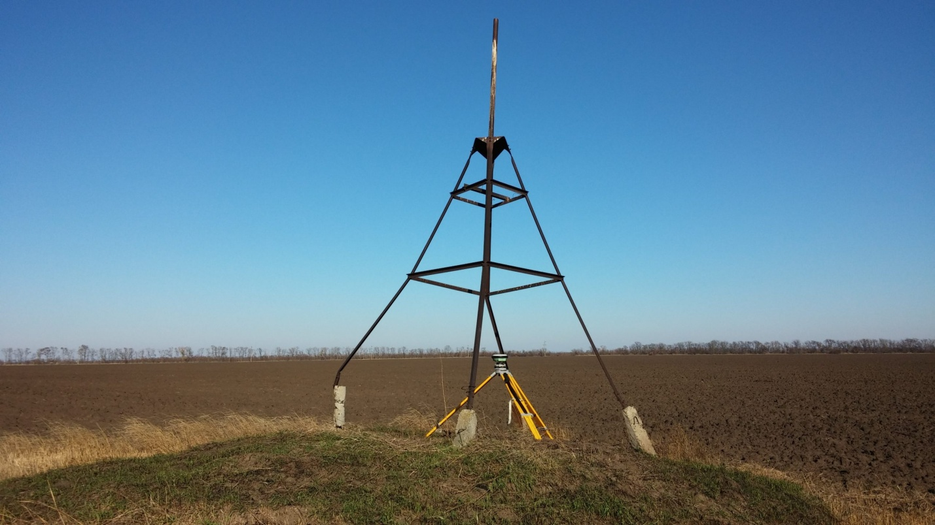



**Для чего нужны пункты высокоточной геодезической сети**

Новосибирский Росреестр продолжает серию публикаций о пунктах государственных геодезических сетей.

Ранее мы рассказывали о[фундаментальной астрономо-геодезической сети (ФАГС)](https://rosreestr.gov.ru/press/archive/reg/v-novosibirske-nakhoditsya-punkt-glavnoy-geodezicheskoy-osnovy-/), которая является главной геодезической основой для формирования всей государственной геодезической сети.

Второй уровень в структуре геодезических сетей занимает высокоточная геодезическая сеть (ВГС). Она предназначена для распространения на территории Российской Федерации государственной системы координат и является основой для создания спутниковой геодезической сети 1 класса.

На пунктах ВГС выполняются определения высот и значений ускорения силы тяжести.

На территории Новосибирской области расположено 14 пунктов высокоточной геодезической сети. Управлением Росреестра по Новосибирской области для всех этих пунктов установлены охранные зоны (100%), сведения о границах охранных зон внесены в Единый государственный реестр недвижимости.

***Материал подготовлен Управлением Росреестра***

***по Новосибирской области***

**Об Управлении Росреестра по Новосибирской области**

Управление Федеральной службы государственной регистрации, кадастра и картографии по Новосибирской области (Управление Росреестра по Новосибирской области) является территориальным органом федерального органа исполнительной власти, осуществляющим функции по государственной регистрации прав на недвижимое имущество и сделок с ним, государственному кадастровому учету недвижимого имущества, по оказанию государственных услуг в сфере осуществления государственной регистрации прав на недвижимое имущество и государственного кадастрового учета недвижимого имущества, землеустройства, государственного мониторинга земель, а также функции по государственной кадастровой оценке, федеральному государственному надзору в области геодезии и картографии, государственному земельному надзору, надзору за деятельностью саморегулируемых организаций оценщиков, контролю деятельности саморегулируемых организаций арбитражных управляющих. Руководителем Управления Росреестра по Новосибирской области является Светлана Евгеньевна Рягузова.

**Контакты для СМИ:**

Управление Росреестра по Новосибирской области

630091, г.Новосибирск, ул.Державина, д. 28

Электронная почта:

[oko@54upr.rosreestr.ru](mailto:oko@54upr.rosreestr.ru)

Сайт: [Росреестр](https://rosreestr.gov.ru/)

Соцсети:

[ВКонтакте](https://vk.com/rosreestr_nsk)

[Одноклассники](https://ok.ru/group/70000000987860)

[Яндекс.Дзен](https://dzen.ru/rosreestr_nsk)

[Телеграм](https://t.me/rosreestr_nsk)





**Государственная пошлина за лицензирование геодезической и картографической деятельности отменена до конца 2023 года**

Управление Росреестра по Новосибирской области информирует, что 26 января 2023 года вступили в силу изменения в постановление Правительства Российской Федерации от 12 марта 2022 г. № 353 «Об особенностях разрешительной деятельности в Российской Федерации в 2022 и 2023 годах».

До 31 декабря 2023 года отменена оплата государственной пошлины за предоставление лицензий на осуществление геодезической и картографической деятельности, внесение изменений в реестр лицензий по заявлениям, поданным с 26 января 2023 года.

При уплате соискателем лицензии, лицензиатом государственной пошлины за предоставление лицензии, внесение изменений в реестр лицензий по заявлениям, поданным с 26 января 2023 г. до 31 декабря 2023 г., такая государственная пошлина подлежит возврату в порядке, установленном статьей 333.40 Налогового кодекса Российской Федерации.

***Материал подготовлен Управлением Росреестра***

***по Новосибирской области***

**Об Управлении Росреестра по Новосибирской области**

Управление Федеральной службы государственной регистрации, кадастра и картографии по Новосибирской области (Управление Росреестра по Новосибирской области) является территориальным органом федерального органа исполнительной власти, осуществляющим функции по государственной регистрации прав на недвижимое имущество и сделок с ним, государственному кадастровому учету недвижимого имущества, по оказанию государственных услуг в сфере осуществления государственной регистрации прав на недвижимое имущество и государственного кадастрового учета недвижимого имущества, землеустройства, государственного мониторинга земель, а также функции по государственной кадастровой оценке, федеральному государственному надзору в области геодезии и картографии, государственному земельному надзору, надзору за деятельностью саморегулируемых организаций оценщиков, контролю деятельности саморегулируемых организаций арбитражных управляющих. Руководителем Управления Росреестра по Новосибирской области является Светлана Евгеньевна Рягузова.

**Контакты для СМИ:**

Управление Росреестра по Новосибирской области

630091, г.Новосибирск, ул.Державина, д. 28

Электронная почта:

[oko@54upr.rosreestr.ru](mailto:oko@54upr.rosreestr.ru)

Сайт: [Росреестр](https://rosreestr.gov.ru/)

Соцсети:

[ВКонтакте](https://vk.com/rosreestr_nsk)

[Одноклассники](https://ok.ru/group/70000000987860)

[Яндекс.Дзен](https://dzen.ru/rosreestr_nsk)

[Телеграм](https://t.me/rosreestr_nsk)

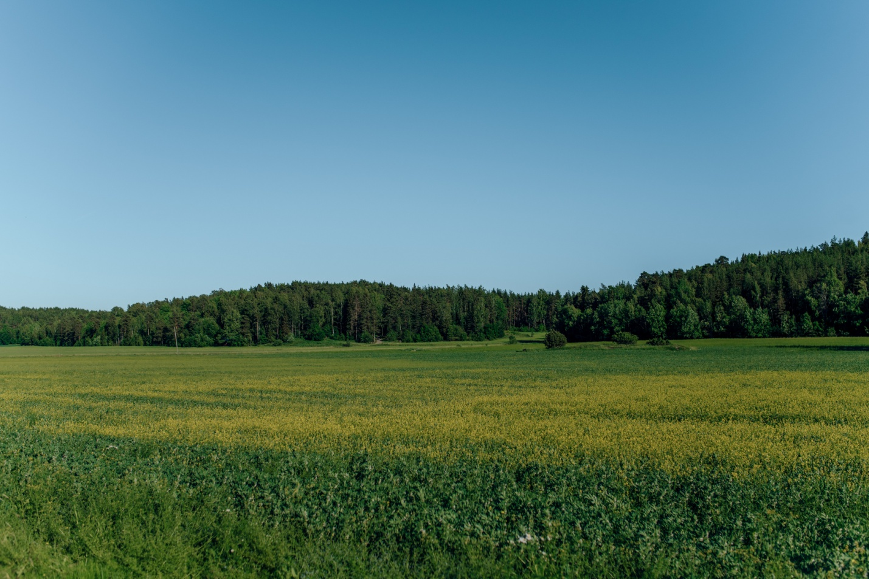



**В семи муниципальных образованиях Новосибирской области завершено внесение границ территориальных зон в ЕГРН**

В Новосибирской области продолжается работа по наполнению Единого государственного реестра недвижимости (ЕГРН) границами территориальных зон.

По состоянию на 01.02.2023 в реестр внесено 2561 территориальная зона, что составляет 33% от общего их количества.

При этом некоторые муниципалитеты уже достигли 100% – г. Новосибирск, г. Бердск, г. Каргат, г. Куйбышев, р.п. Линево, р.п. Краснозерское, р.п. Мошково. Показатель свыше 80% в г. Обь, р.п. Колывань, р.п. Кольцово, р.п. Чик, р.п. Ордынское, Искитимском, Кочковском, Новосибирском районах. Более 50 % территориальных зон внесено в ЕГРН в Мошковском и Тогучинском районах. Но в Кыштовском, Северном, Сузунском, Татарском, Убинском, Усть-Таркском, Чановском, Чистоозерном районах такие сведения отсутствуют в ЕГРН.

«Наполнение ЕГРН сведениями о территориальных зонах в полном объеме позволит сформировать качественный и полный реестр, что является важной задачей в рамках реализации государственной программы «Национальная система пространственных данных», - отмечает заместитель руководителя новосибирского Росреестра Наталья Зайцева.

Напомним, что Новосибирская область стала пилотным регионом в реализации мероприятий федерального проекта «Национальная система пространственных данных».

***Материал подготовлен Управлением Росреестра***

***по Новосибирской области***

**Об Управлении Росреестра по Новосибирской области**

Управление Федеральной службы государственной регистрации, кадастра и картографии по Новосибирской области (Управление Росреестра по Новосибирской области) является территориальным органом федерального органа исполнительной власти, осуществляющим функции по государственной регистрации прав на недвижимое имущество и сделок с ним, государственному кадастровому учету недвижимого имущества, по оказанию государственных услуг в сфере осуществления государственной регистрации прав на недвижимое имущество и государственного кадастрового учета недвижимого имущества, землеустройства, государственного мониторинга земель, а также функции по государственной кадастровой оценке, федеральному государственному надзору в области геодезии и картографии, государственному земельному надзору, надзору за деятельностью саморегулируемых организаций оценщиков, контролю деятельности саморегулируемых организаций арбитражных управляющих. Руководителем Управления Росреестра по Новосибирской области является Светлана Евгеньевна Рягузова.

**Контакты для СМИ:**

Управление Росреестра по Новосибирской области

630091, г.Новосибирск, ул.Державина, д. 28

Электронная почта:

[oko@54upr.rosreestr.ru](mailto:oko@54upr.rosreestr.ru)

Сайт: [Росреестр](https://rosreestr.gov.ru/)

Соцсети:

[ВКонтакте](https://vk.com/rosreestr_nsk)

[Одноклассники](https://ok.ru/group/70000000987860)

[Яндекс.Дзен](https://dzen.ru/rosreestr_nsk)

[Телеграм](https://t.me/rosreestr_nsk)

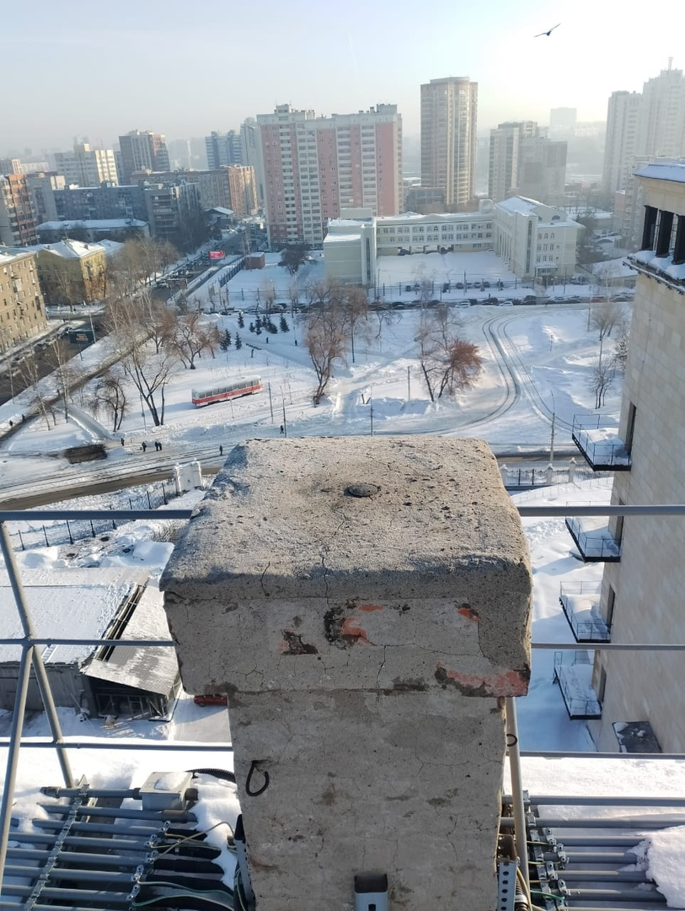



**В Новосибирске обследовали геодезический пункт**

**на крыше Оперного театра**

Архитектурной гордостью сибирской столицы, визитной карточкой города Новосибирска является Новосибирский государственный академический театр оперы и балета (НОВАТ). Его открытие состоялось сразу после окончания Великой Отечественной войны – 12 мая 1945 года.

Самым уникальным его элементом является купол, диаметр которого составляет 60 метров, высота 35 метров. А с 1947 года на крыше здания сложного архитектурного комплекса НОВАТа располагается пункт государственной геодезической сети «Центральный».

Геодезические пункты обеспечивают единство и точность измерений при геодезических и кадастровых работах и очень важно обеспечить их сохранность.

В 2022 году проводились ремонтные работы чердачно-кровельной системы и купола НОВАТа.

Специалисты Управления Росреестра по Новосибирской области побывали на крыше здания НОВАТа и провели обследование состояния геодезического пункта «Центральный». Обследование показало, что пункт полностью сохранен.

Всего новосибирским Росреестром обследовано 1567 геодезических пунктов, это 43% от общего числа таких пунктов в регионе.

Заместитель руководителя Управления Росреестра по Новосибирской области Наталья Зайцева: «Обследование, учет и установление охранных зон геодезических пунктов является одним из приоритетных направлений деятельности Росреестра, в том числе для наполнения федеральной государственной информационной системы «Единая цифровая платформа «Национальная система пространственных данных» сведениями о государственной геодезической сети».

***Материал подготовлен Управлением Росреестра***

***по Новосибирской области***

**Об Управлении Росреестра по Новосибирской области**

Управление Федеральной службы государственной регистрации, кадастра и картографии по Новосибирской области (Управление Росреестра по Новосибирской области) является территориальным органом федерального органа исполнительной власти, осуществляющим функции по государственной регистрации прав на недвижимое имущество и сделок с ним, государственному кадастровому учету недвижимого имущества, по оказанию государственных услуг в сфере осуществления государственной регистрации прав на недвижимое имущество и государственного кадастрового учета недвижимого имущества, землеустройства, государственного мониторинга земель, а также функции по государственной кадастровой оценке, федеральному государственному надзору в области геодезии и картографии, государственному земельному надзору, надзору за деятельностью саморегулируемых организаций оценщиков, контролю деятельности саморегулируемых организаций арбитражных управляющих. Руководителем Управления Росреестра по Новосибирской области является Светлана Евгеньевна Рягузова.

**Контакты для СМИ:**

Управление Росреестра по Новосибирской области

630091, г.Новосибирск, ул.Державина, д. 28

Электронная почта:

[oko@54upr.rosreestr.ru](mailto:oko@54upr.rosreestr.ru)

Сайт: [Росреестр](https://rosreestr.gov.ru/)

Соцсети:

[ВКонтакте](https://vk.com/rosreestr_nsk)

[Одноклассники](https://ok.ru/group/70000000987860)

[Яндекс.Дзен](https://dzen.ru/rosreestr_nsk)

[Телеграм](https://t.me/rosreestr_nsk)

Соучредители:

администрация Зубковского сельсовета

Совет депутатов Зубковского сельсовета

Адрес редакционного совета: 632944 НСО

Краснозерский район, с. Зубково, ул. Центральная,63

тел. 8-383-57-67-588

Председатель редакционного Совета: Синегубова Т.Ю.,

Тираж 5 экз.